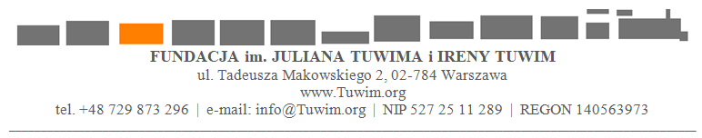

FORMULARZ DLA WYDAWCY PUBLIKACJI W DRUKU
Dotyczy umowy licencyjnej na wydanie drukiem publikacji wykorzystującej

IMIONA POSTACI oraz NAZWY WŁASNE
z książek pt. „Kubuś Puchatek” i „Chatka Puchatka”
– przekładów Ireny Tuwim
książek autorstwa A.A.Milne’a

DANE WYDAWCY
pełna nazwa, adres, gdzie przedsiębiorstwo jest zarejestrowane, numer KRS lub innego rejestru, numer NIP
(Dla osoby fizycznej, nieprowadzącej działalności gospodarczej - proszę podać imię, nazwisko, adres zamieszkania, nr PESEL)
KTO W IMIENIU WYDAWCY BĘDZIE PODPISYWAŁ UMOWĘ
imię i nazwisko, funkcja
(Przy zarejestrowanej reprezentacji łącznej proszę podać wymaganą liczbę nazwisk reprezentantów. Ew. pełnomocnictwa powinny być podpisane przez ww. osobę/osoby)
TYTUŁ PUBLIKACJI ORAZ IMIĘ I NAZWISKO AUTORA
(Jeśli publikacja jest przekładem, proszę podać nazwisko autora przekładu oraz tytuł utworu pierwotnego i nazwisko jego autora)
RODZAJ PUBLIKACJI (np. książka / booklet / program teatralny / czasopismo / afisz / broszura)
(Proszę podać, czy publikacja zawierać będzie wyłącznie utwór wykorzystujący Imiona i Nazwy, czy będzie zbiorem również innych utworów - jeśli tak, proszę podać ich tytuły oraz autorów)
NAKŁAD
NR ISBN
FORMAT I OPRAWA (twarda / miękka)
AUTOR ILUSTRACJI
CENA ZBYTU NETTO
REKOMENDOWANA CENA DETALICZNA NETTO
DYSTRYBUCJA
(Np. księgarnie, kluby książki, kioski, dodatek do czasopisma)
DATA ORAZ IMIĘ I NAZWISKO OSOBY WYPEŁNIEJĄCEJ FORMULARZ
2024-01-01

